职业卫生技术报告网上信息公开表
XSZF/JL-Z-38-01
用人单位名称 | 山西汾河焦煤股份有限公司三交河煤矿选煤厂
用人单位地址 | 山西省-临汾市-洪洞县左木乡三交河村. |  | 联系人 | 薛伟东
项目名称 | 山西汾河焦煤股份有限公司三交河煤矿选煤厂职业病危害因素现状评价
专业技术人员名单
项目组人员名单
项目负责人 |  | 宫丽斌
报告编制人 |  | 宫丽斌
报告审核人 |  | 申晓军
现场调查人员、时间 |  | 宫丽斌、梁凯2022.8.22
现场采样/检测人员、时间 |  | 宫丽斌、梁凯、张晓斌、张喆晨2022.8.27-29
用人单位陪同人 |  | 薛伟东
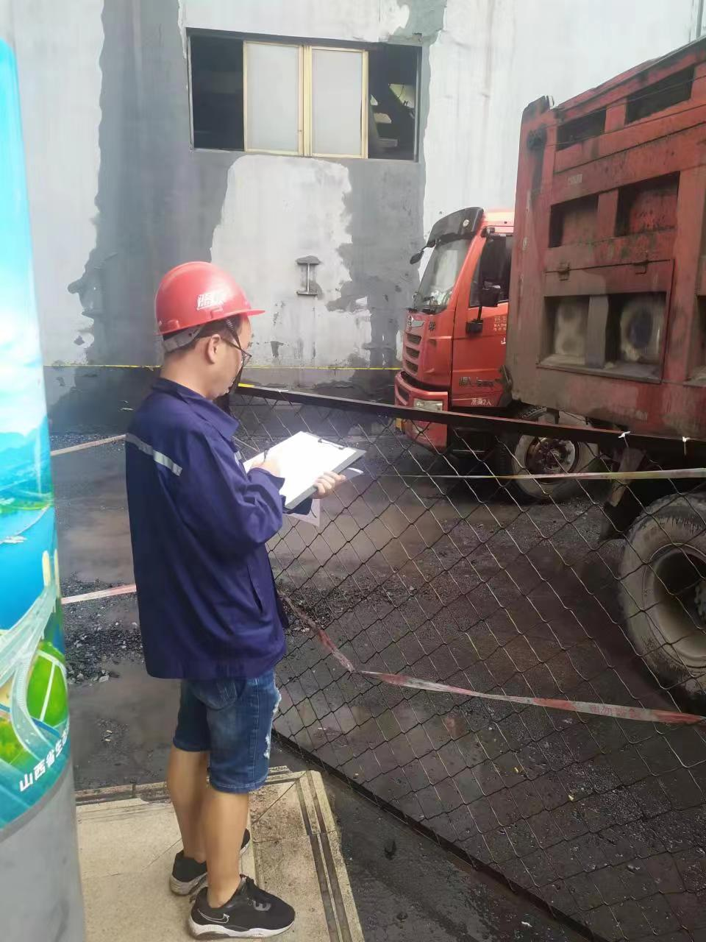
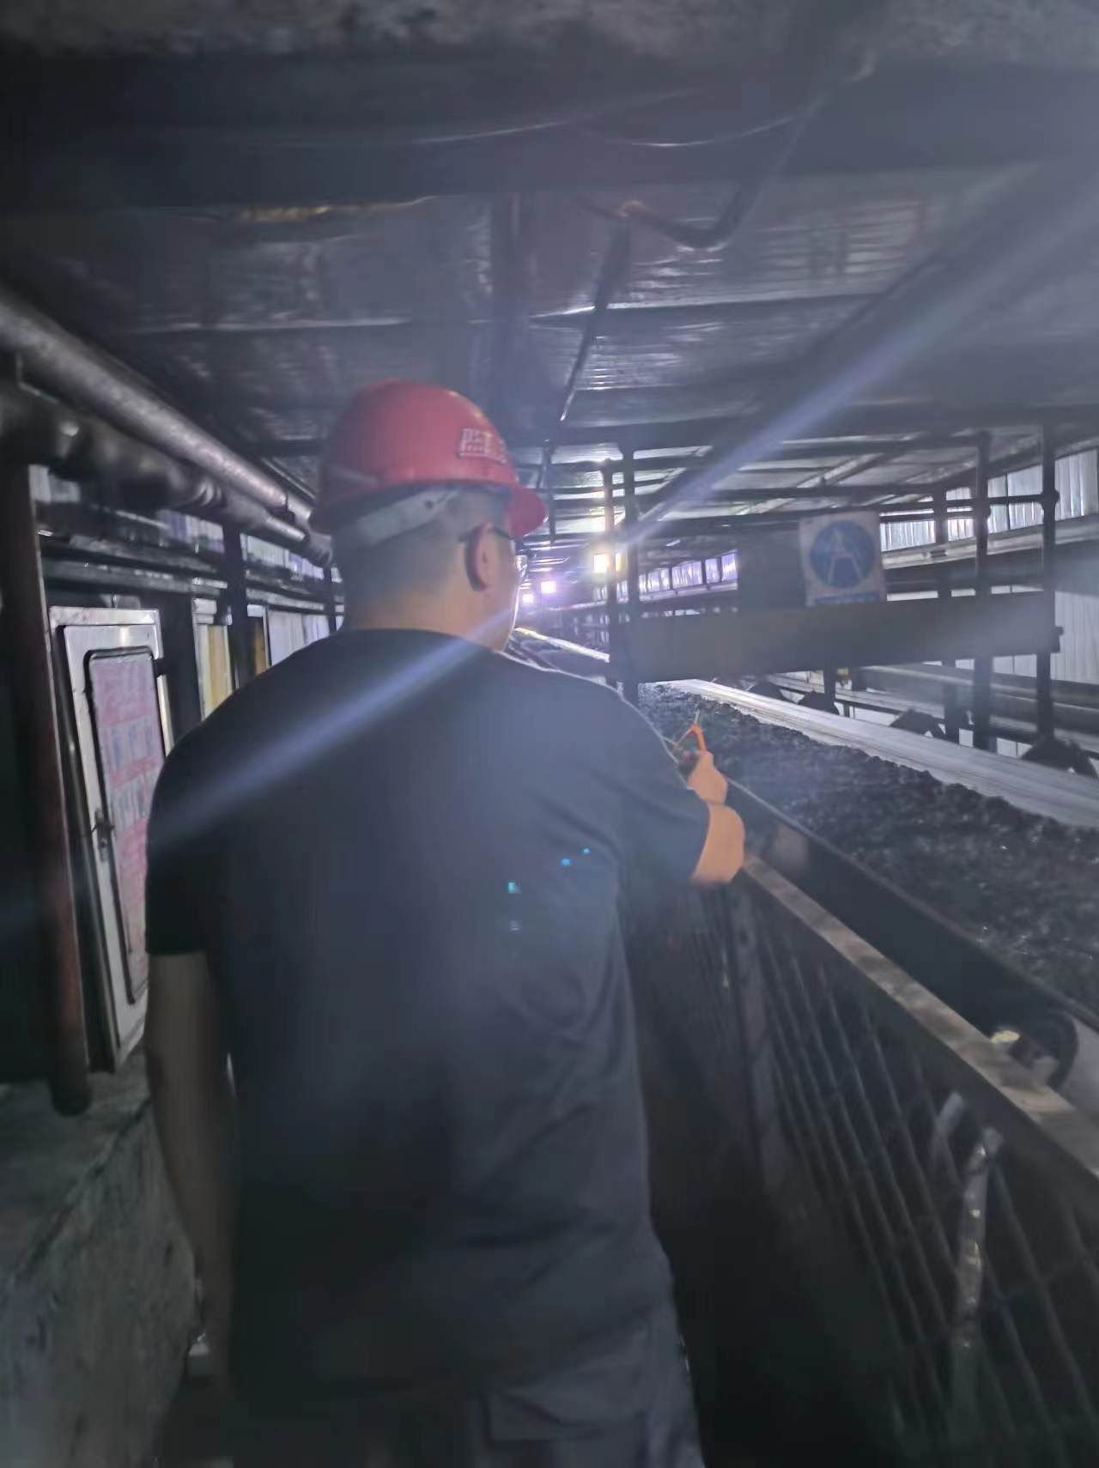
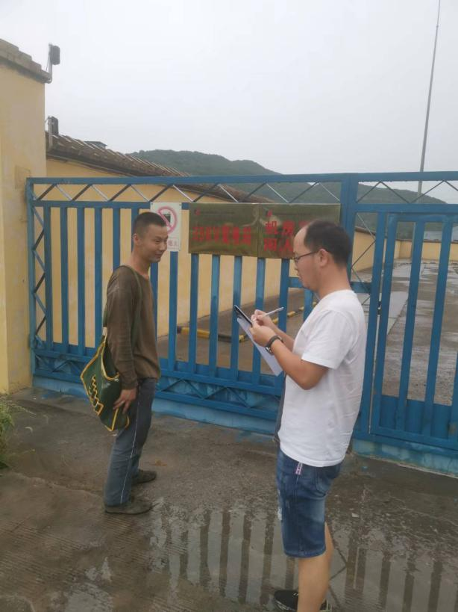
现场调查、现场采样、现场检测影像资料

